Додаток 1
до Порядку підтвердження спеціальних знань
інспектора з органічного виробництва
та/або обігу органічної продукції
у сфері органічного виробництва
(пункт 4 розділу ІІІ)
ЗАЯВА
на складання кваліфікаційного іспиту для підтвердження
спеціальних знань у сфері органічного виробництва,
обігу та маркування органічної продукції
(кандидат заповнює машинодруком або від руки друкованими літерами; друкується з одного або обох боків аркуша)
З метою перевірки та підтвердження рівня моїх спеціальних знань у сфері органічного виробництва, обігу та маркування органічної продукції прошу допустити мене до складання кваліфікаційного іспиту за такими галузями органічного виробництва (необхідне позначити знаком «» або «», або «»):
 органічне рослинництво (у тому числі насінництво та розсадництво);
 органічне тваринництво (у тому числі птахівництво, бджільництво);
 органічне грибівництво (у тому числі вирощування органічних дріжджів);
 органічна аквакультура;
 виробництво органічних морських водоростей;
 виробництво органічних харчових продуктів (у тому числі органічне виноробство);
 виробництво органічних кормів;
 заготівля органічних об’єктів рослинного світу.
Про себе повідомляю
1. Основні відомості про кандидата
1.1. Прізвище
1.2. Ім’я, по батькові (за наявності)
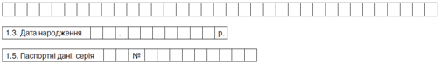
Виданий
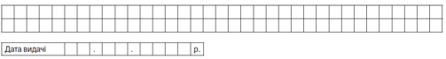
1.7 Місце фактичного проживання:
Район області / Район Автономної Республіки Крим
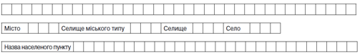
Площа, вулиця, проспект, провулок або інший тип елемента вулично-дорожньої мережі — зазначається разом із назвою
1.8. Додаткова інформація для зв’язку:

2. Відомості про вищу освіту кандидата
2.1. Найменування навчального закладу та його місцезнаходження
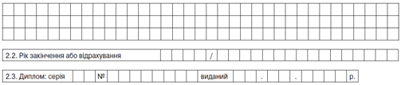
2.4. Спеціальність
2.5. Кваліфікація

3. Відомості про трудову діяльність кандидата
3.2. Загальні відомості про місце роботи:
(необхідне позначити знаком «» або «», або «» та, якщо кандидат не є тимчасово безробітним, заповнити відповідні дані в підпункті 3.3 цієї заяви)
3.3. Детальні відомості про місце роботи:
3.3.1. Місце роботи (повне найменування підприємства, установи, організації)

3.3.2. Посада (вказати разом з повною назвою сектору, відділу, управління, департаменту тощо)
3.3.3. Адреса місця роботи:
Район області / Район Автономної Республіки Крим
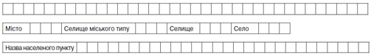
Площа, вулиця, проспект, провулок або інший тип елемента вулично-дорожньої мережі — зазначається разом з назвою
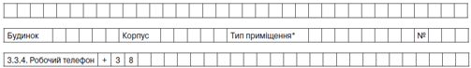

4. Відомості про наявність щодо кандидата обмежень та/або заборон
(необхідне позначити знаком «» або «», або «»)
4.1. Повідомляю, що стосовно мене будь-які чинні обмеження та/або заборони, пов’язані із:
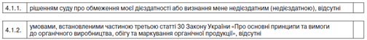

5. Копії документів, що додаються до заяви
З метою підтвердження відомостей, наведених мною в пунктах 1–3 цієї заяви, додаю до цієї заяви:
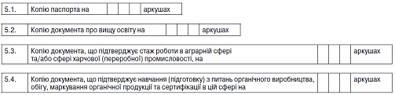

____________________________________________  (прізвище, ініціали) |  | ______________  (підпис) |  | _______________  (дата)

Ззгода на обробку персональних даних
Відповідно до Закону України «Про захист персональних даних» я,

надаю Мінагрополітики згоду на обробку моїх персональних даних, наведених у заяві на складання кваліфікаційного іспиту для підтвердження спеціальних знань у сфері органічного виробництва та/або обігу органічної продукції та оформлення свідоцтва інспектора з органічного виробництва та/або обігу органічної продукції.

____________________________________________  (прізвище, ініціали) |  | ______________  (підпис) |  | _______________  (дата)
(заповнює секретар Комісії; необхідне позначається знаком «» або «», або «» та заповнюються відповідні дані)
1. Відмітка про отримання заяви

2. Відмітка про відмову в допуску до складання кваліфікаційного іспиту
Комісією прийнято рішення про відмову в допуску до складання кваліфікаційного іспиту (дата рішення . . р.,
номер рішення __________). Підставою для прийняття рішення про відмову в допуску до складання кваліфікаційного іспиту є:
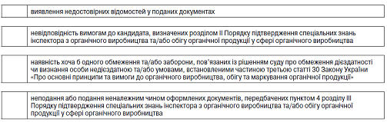
Витяг з протоколу про відмову в допуску до складання кваліфікаційного іспиту надіслано кандидату . . р.

3. Відмітка про прийняття рішення про допуск до складання кваліфікаційного іспиту
Комісією прийнято рішення про допуск до складання кваліфікаційного іспиту (дата рішення . . р.,
номер рішення ______________)

Інформацію щодо питань, наведених в абзацах другому–третьому пункту 2 розділу IV Порядку підтвердження
спеціальних знань інспектора з органічного виробництва та/або обігу органічної продукції у сфері
органічного виробництва, надіслано кандидату . . р.

____________________________________________  (власне ім’я, прізвище секретаря Комісії) |  | ______________  (підпис) |  | _______________  (дата)
____________________
* Зазначається тип приміщення — квартира, кімната, кабінет або офіс тощо.

